西南财经大学网上缴费平台使用说明

[西南财经大学财务处](javascript:void(0);) 2017-04-27

西南财经大学缴费平台（http://pay.swufe.edu.cn/）是由西南财经大学财务处统一管理运行的收费平台。本缴费平台可以缴纳学生的学费、住宿费、体检费、教材费等常规收费项目，也可以通过申请收费项的方式定向收取其他费用。目前，缴费平台支持使用支付宝支付、微信支付、中国农业银行网上银行、中国建设银行网上银行四种渠道缴费。

* **操作方法：**

1. 打开西南财经大学缴费平台（http://pay.swufe.edu.cn/）。建议使用Chrome核心浏览器以保证最好的兼容性，推荐Chrome浏览器、360极速浏览器等。

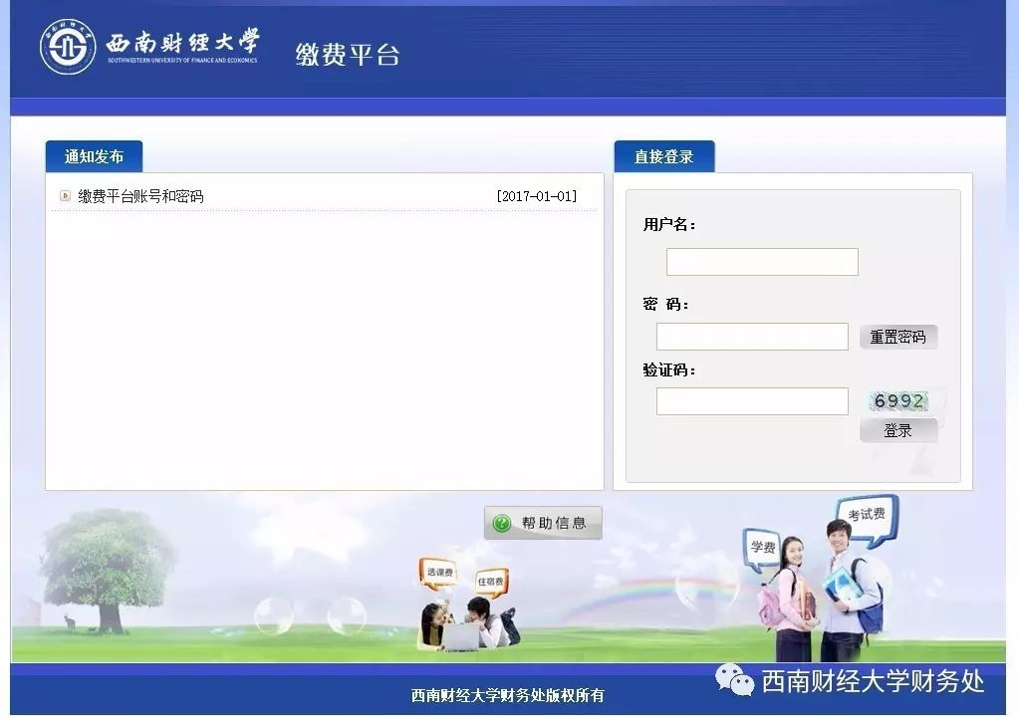

2.      输入用户名、密码和验证码，点击“登录”按钮。对于学生用户，用户名和密码默认均为学号，如果修改密码后忘记，请点击“重置密码”按钮输入用户名及身份证号码重置密码。

3.      成功登录系统后，将会进入缴费信息界面。当前可以缴纳的费用项在费用项列表中列出，请仔细核对费用项及金额。

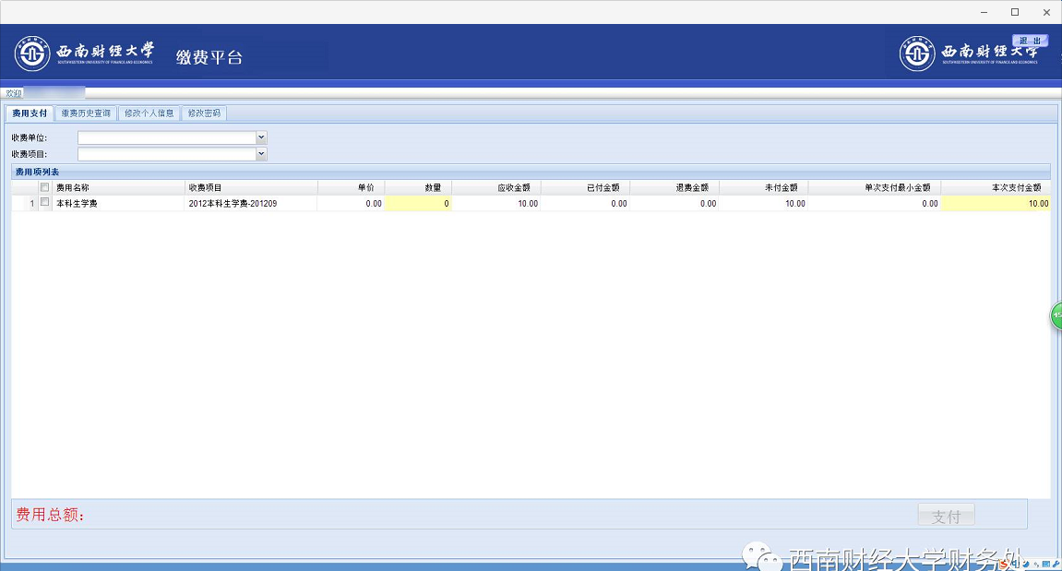

将鼠标指针放在费用项上，会显示出该费用项是否可以部分缴费。如支持部分缴费可以点击“本次支付金额”下方的金额数字部分，输入金额回车后进行缴费。如下图显示则是不支持部分缴纳，勾选该费用项需要缴纳本费用项对应的全部费用：

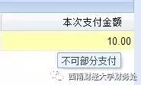

4.      核对好费用项及金额后，勾选需要缴纳的费用项。此时页面下方将显示本次需要缴纳费用的总金额。

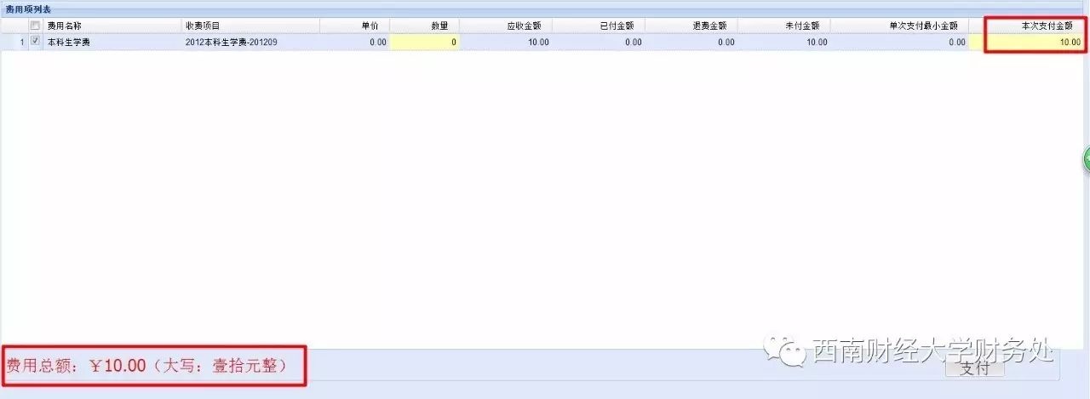

5.      确认无误后，点击“支付”按钮，会弹出信息确认窗口。



点击“是”按钮，进入缴费渠道选择界面，如下图：

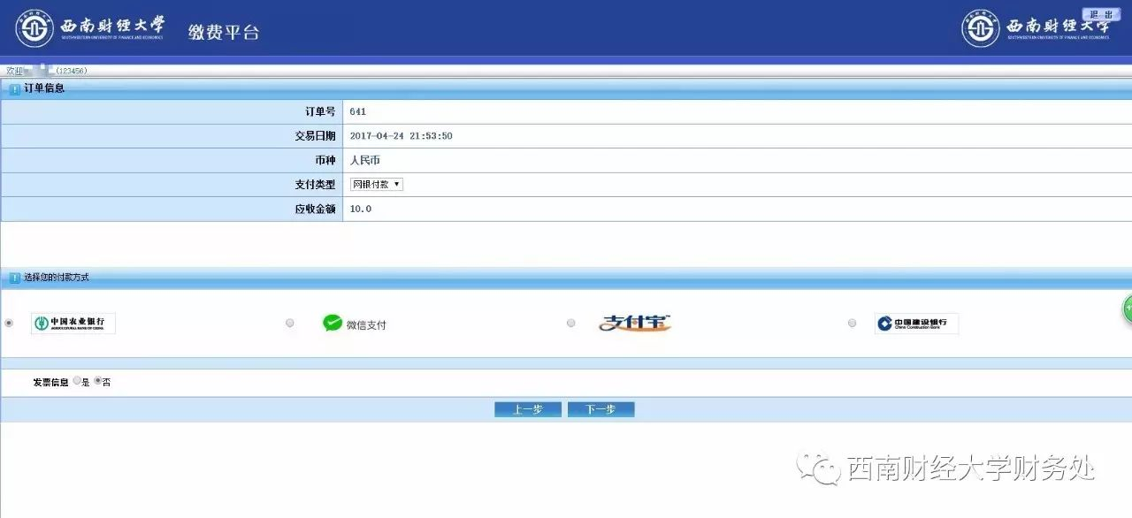

目前有四种缴费渠道可供选择：

* 中国农业银行：开通了中国农业银行网上银行的用户，使用农业银行卡配合K令进行缴费可以使用本渠道。
* 中国建设银行：开通了中国建设银行网上银行的用户，使用建设银行卡配合U盾进行缴费可以使用本渠道。
* 微信支付：已经绑定借记卡或者贷记卡（信用卡）的微信支付用户可以使用本渠道。
* 支付宝：已经绑定借记卡或者贷记卡（信用卡）的支付宝用户可以使用本渠道。

**注：使用以上四种渠道缴费均无任何手续费。**

下面以最常用的微信支付和支付宝缴费举例：

A.     使用微信支付：选中微信支付渠道，点击下一步，跳转到微信支付界面，如下图：

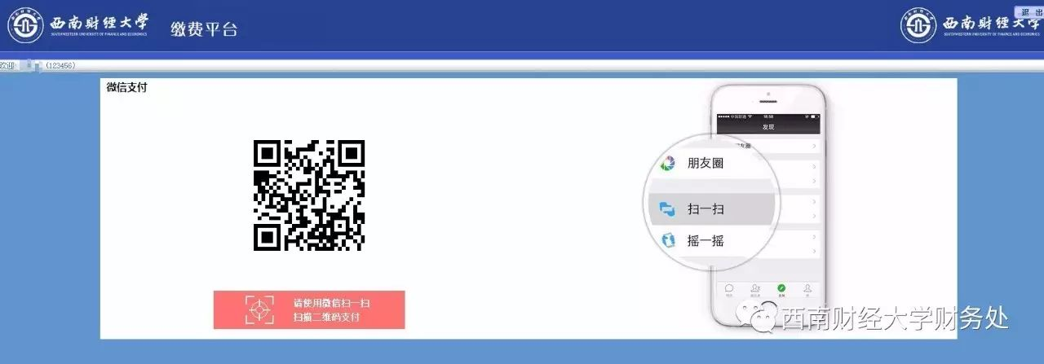

打开手机微信，点击界面上的“+”，使用扫一扫功能扫描网页上的二维码。**注意：如果出现二维码残缺、显示错误或者手机微信扫一扫无法解码出支付信息，则是浏览器兼容性问题，请更换Chrome核心浏览器再次尝试。**如果一切正常，将在手机上出现支付界面。点击“立即支付”。

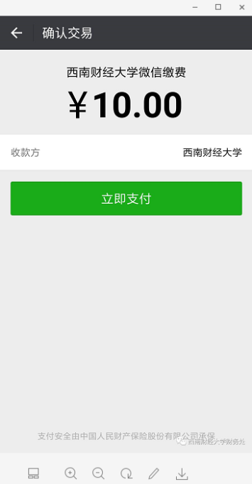

此时可以输入微信支付密码完成支付或者点击支付所使用的银行卡弹出选择列表，选择合适的银行卡进行支付。

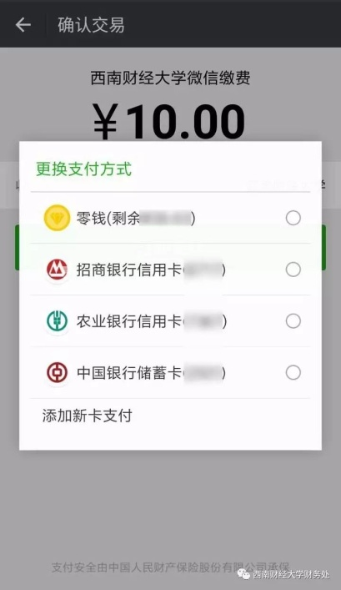

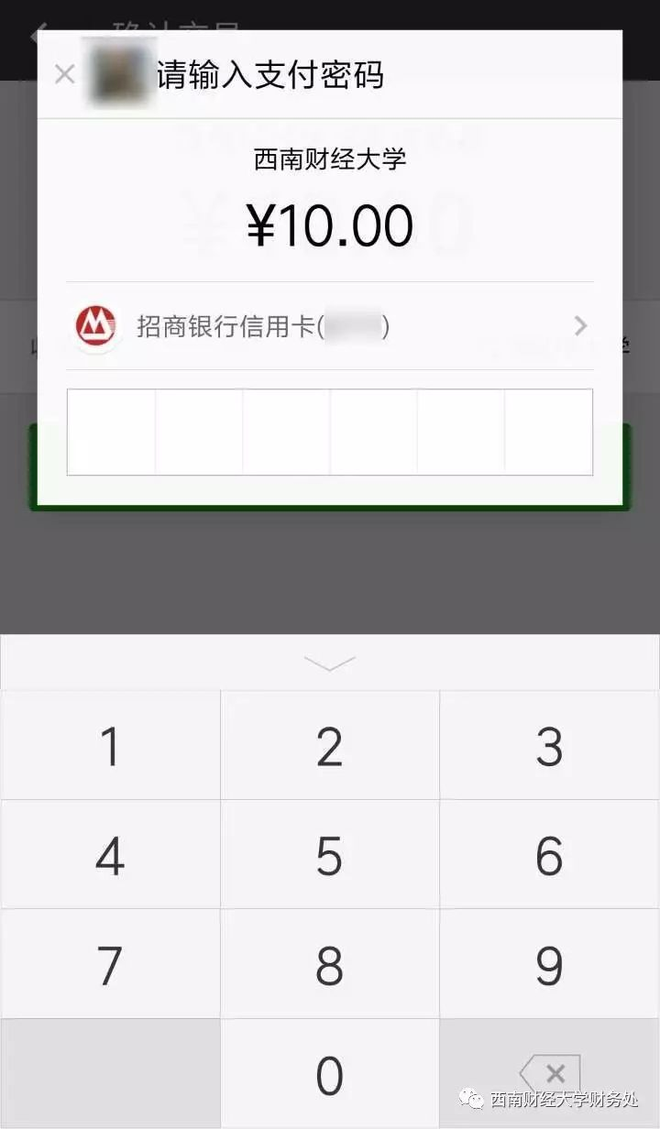

支付成功后，缴费平台会跳转至缴费成功界面，此时可以退出缴费平台。若支付失败，可以退回至选择缴费渠道界面，重新选择缴费渠道进行缴费。缴费成功的票据由财务处收费管理科每月统一进行打印，分发至学院。

B.使用支付宝支付：选中支付宝渠道，点击“下一步”，出现缴费提示窗口，如下图：

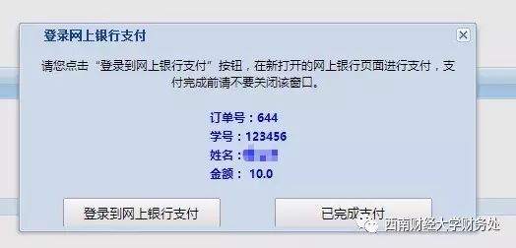

点击“登录到网上银行支付”按钮，跳转到支付宝缴费界面。

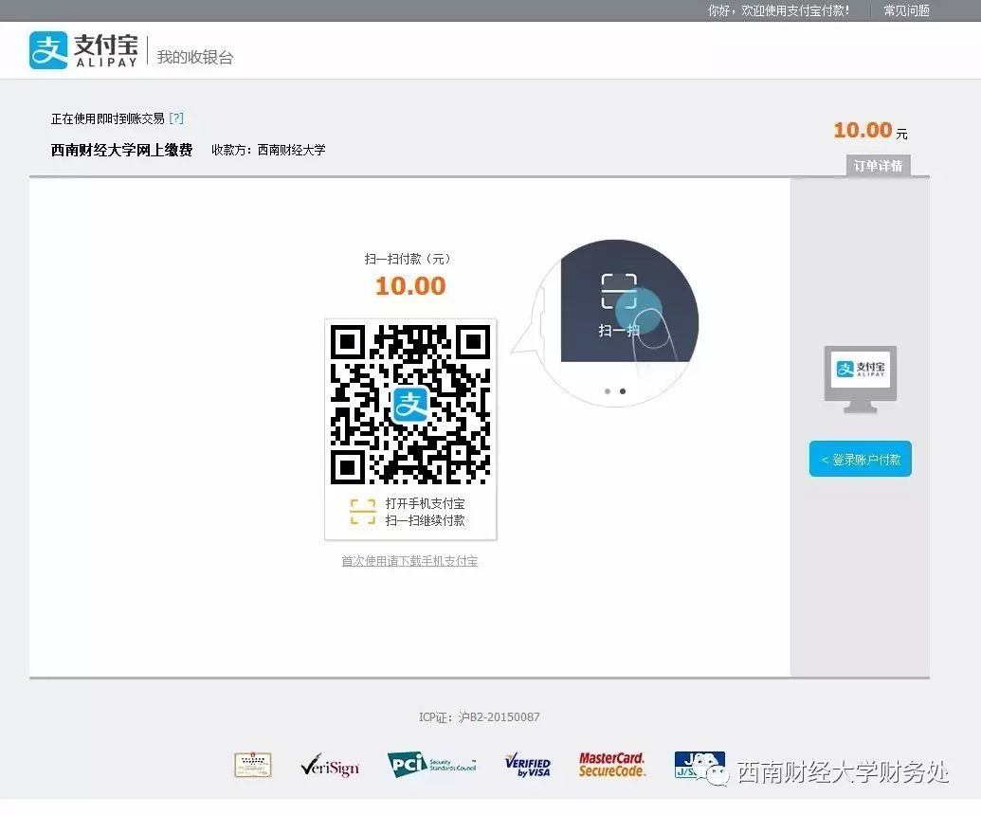

此时可以使用手机支付宝app“扫一扫”功能扫描网页上的二维码，如下图：

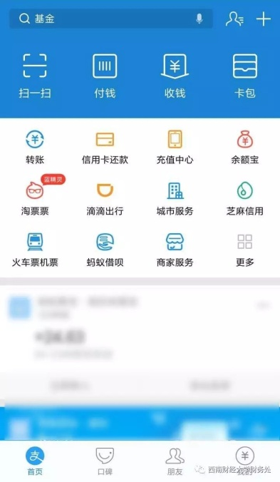

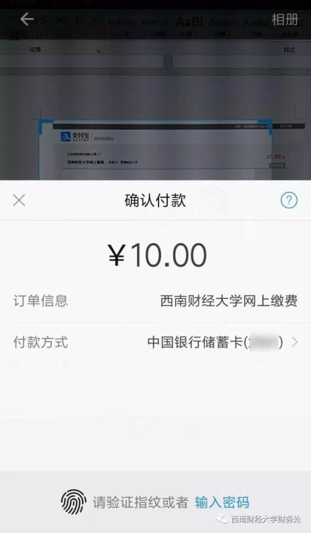

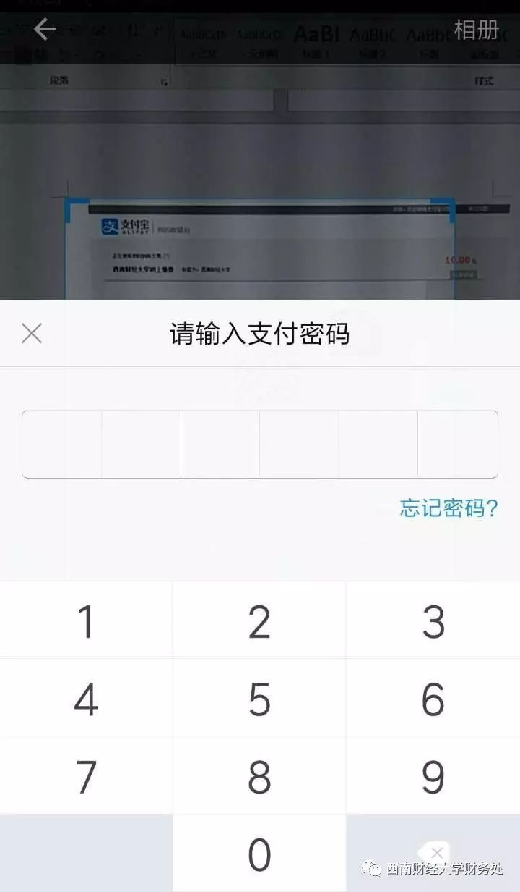

支付成功后，缴费平台会跳转至缴费成功界面，此时可以退出缴费平台。若支付失败，可以退回至选择缴费渠道界面，重新选择缴费渠道进行缴费。缴费成功的票据由财务处收费管理科每月统一进行打印，分发至学院。